《第十届全国岩土工程实录集》投稿指南

1. 《第十届全国岩土工程实录集》投稿网址：http://ytgcjs.xml-journal.net/
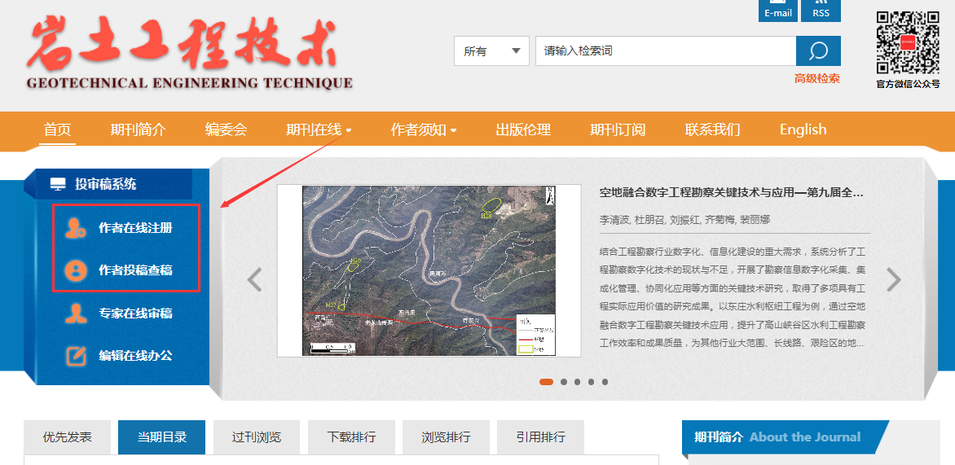

2. 作者在线注册，也可通过QQ或微信登陆。QQ和微信的注册需绑定作者使用的邮箱。
如果您在《岩土工程技术》投审稿平台注册过，可以直接使用原账号登陆。
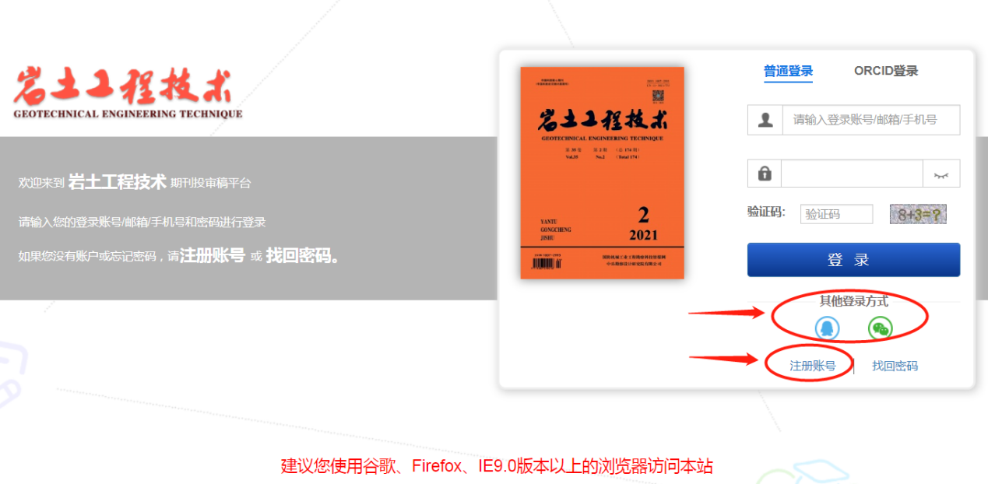

3. 注册界面请填写作者真实姓名。
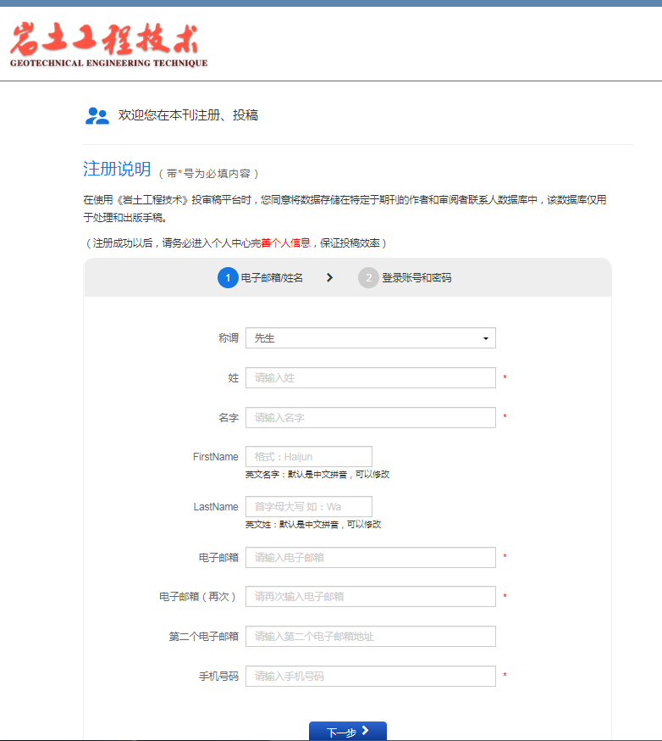

4. 注册后进入“作者中心”，点击左栏“稿件管理中心”——“新建投稿”，开始投稿。
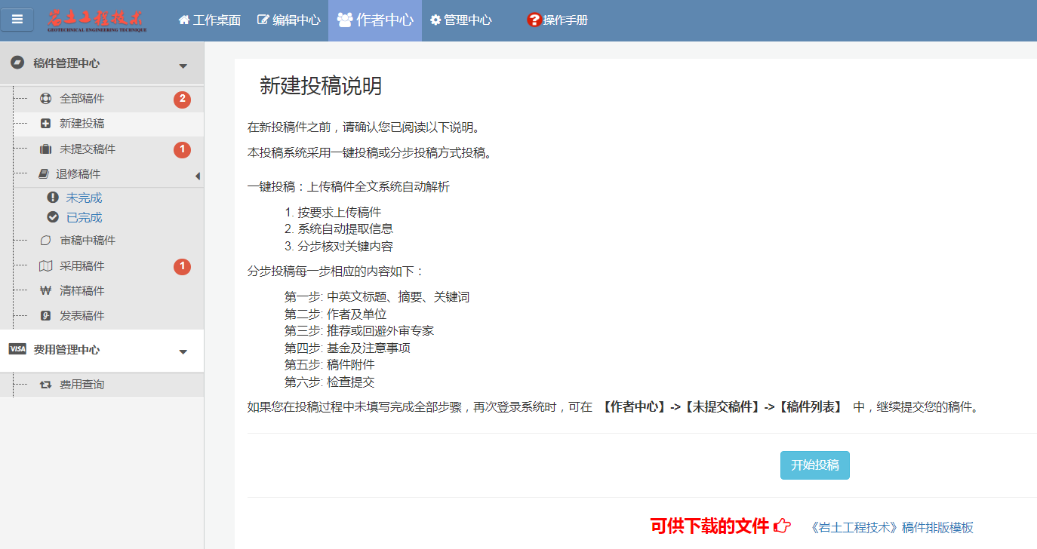

5. 请注意，投稿类型选择“专题投稿”——“第十届岩土工程实录集”。
（“普通投稿”为《岩土工程技术》杂志投稿渠道）
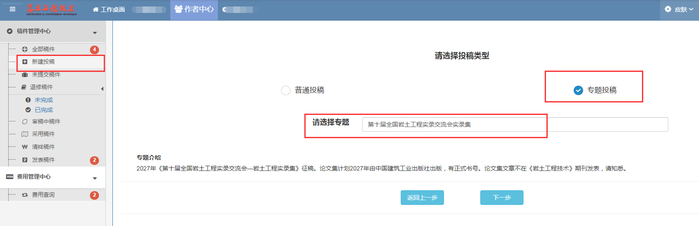

6. 投稿请先选择稿件，上传文件，保存并下一步。
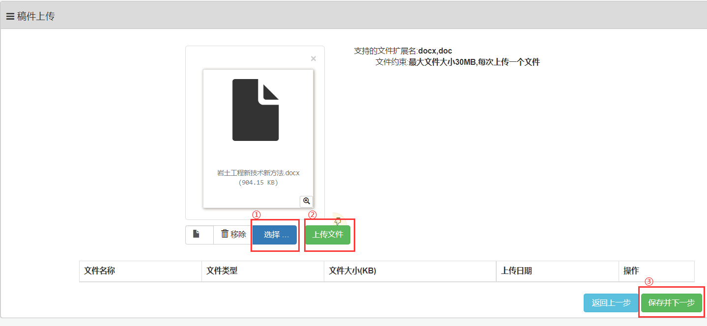

7. 投稿分六步，请分步核实稿件信息。其中第三、第四步非必填项。
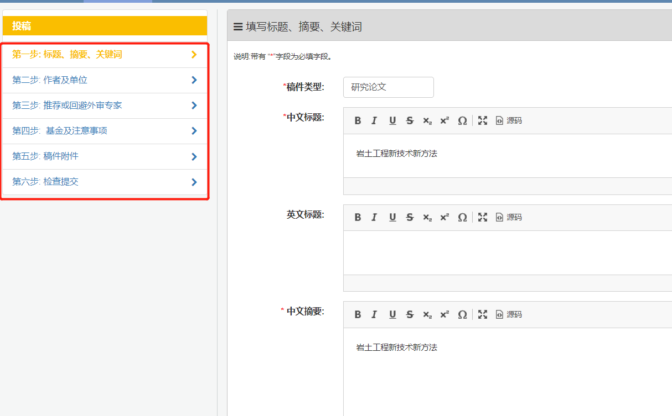

8. 第五步，稿件附件需提交稿件及版权声明。
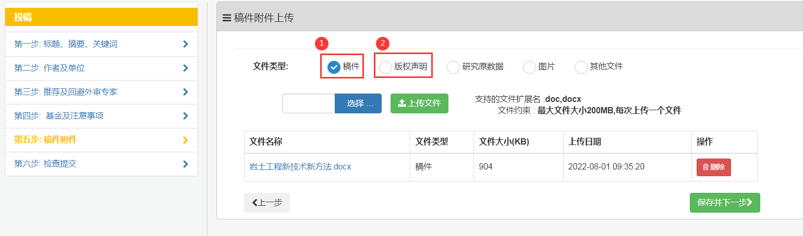

9. 第六步，检查提交稿件，请再次确认投稿专题为“第十届岩土工程实录集”。
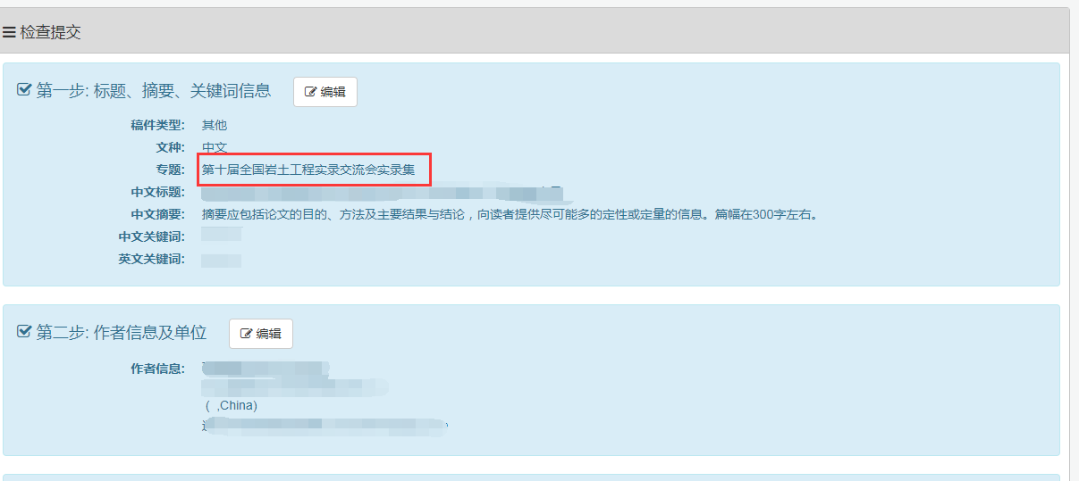

10. 收到稿件录用通知后，请在“作者中心”——“ 稿件管理中心”——“采用稿件”中填写发票信息和邮寄地址。请注意区分普通发票和增值税专用发票。
